Тема: Воды суши: подземные воды, реки.

Цели:
- Закрепить знания об океанических течениях, площади, изменениях температуры, основных видах волн;
- Знать о водах: подземных водах, реках;
- Выполнить практическую работу;
- Воспитывать бережное отношение к водам.(Слайд 1)

Оборудование: карта полушарий, физическая карта России, деманстрационная таблица «Подземные воды», стакан, воронка, песок, глина.

Ход урока

- Органиционный момент.

- Проверка домашнего задания.
Вопросы на закрепление пройденного материала (можно провести устный опрос по вопросам). (Слайд 2)
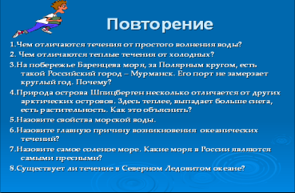
  - Изучение нового материала.
Тема урока «Воды суши». К водам суши относятся: (Слайд 3)
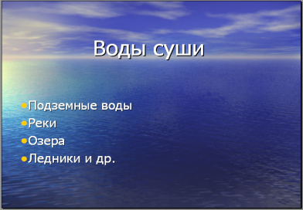
На этом уроке будем говорить о подземных водах и реках. (Слайд 4)
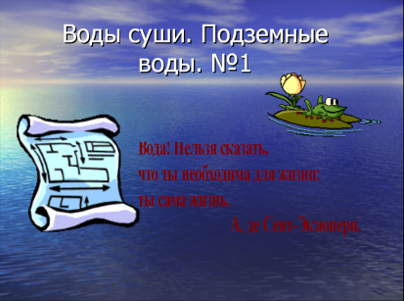
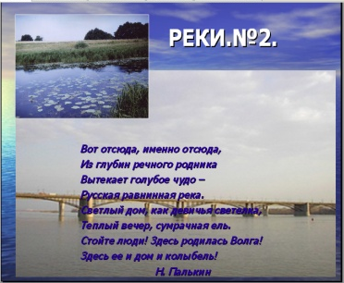
Вы уже знаете, что на Земле 98 % всей воды находится в океанах и морях. (Слайд 5)
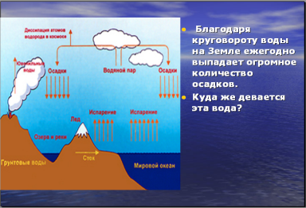
Кудаже девается эта вода? (Слайд 6)
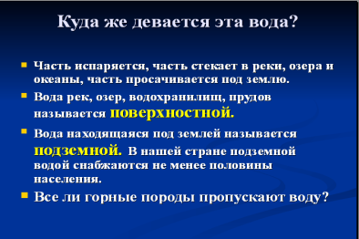
Запишите в тетрадь какие воды называются поверхностными, подземными.
Вода рек, озер, водохранилищ, прудов называется поверхностной.
Вода находящаяся под землей называется подземной.
Они заполняют поры рыхлых пород и трещины твердых горных пород. Они могут (воды) быть во всех трех состояниях: жидком, твердом, газообразном.

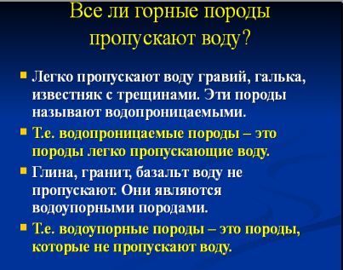
Все ли горные породы пропускают воду? Чтобы ответить на этот вопрос, проведем следующий опыт. Возьмем песок и глину. В одну воронку положим глину, а в другую — песок. В обе воронки наливаем воду. В той воронке, где был песок, воды уже не осталось. Она вся вытекла в стакан, а из другой воронки она не вытекает. (Слайд 7)

запись в тетрадь
Водопроницаемые породы — это породы легко пропускающие воду.
Водоупорные породы — это породы, которые не пропускают воду.
(Слайд 8)
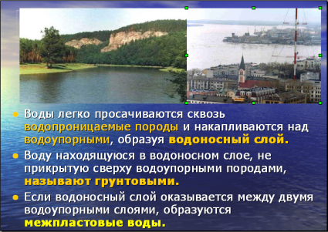
Рассмотрите рисунок (Слайд 9), перенесите его в тетрадь, укажите грунтовые и межпластовые воды. Сколько водоносных пластов на рисунке?
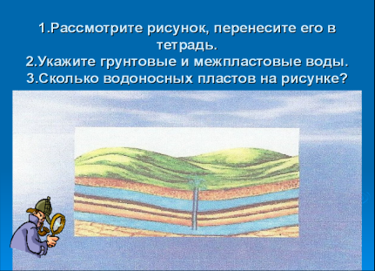
Слайд 10
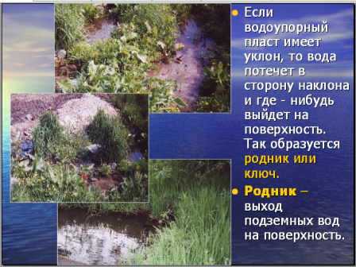

Родник — выход подземных вод на поверхность. (запись в тетрадь)

Еще водами суши являются реки. Слайд 11
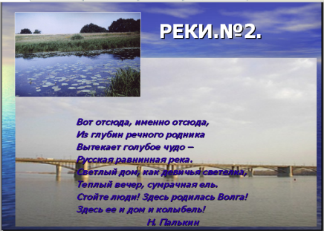
Что такое река? (Слайд 12)
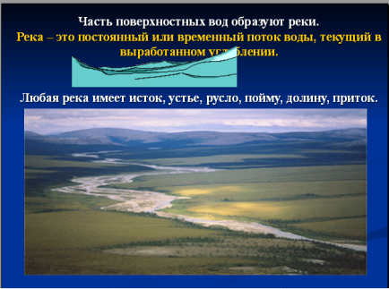
Река — это постоянный или временный поток воды, текущий в выработанном углублении — русле. (запись в тетрадь)
Место, где река берет начало, от которого наблюдается постоянное течение воды в русле, называется истоком (запись в тетрадь).
Течет река сотни километров и где-то впадает или в море, или в озеро, или в другую реку. Место впадения реки в море, озеро или другую реку называют устьем (запись в тетрадь).
Задание: найдите на физической карте России примеры истоков и устьев рек (например р. Ангара, р. Печера)
Впадая в реку, другая река становится ее притоком. Например : Ока впадает в Волгу, является ее притоком — правым, а Кама — левый приток Волги (показ на карте).
Задание: прочитайте в учебнике стр. 88 как определить правый и левый приток реки. Определите, каким притоком — правым или левым — является Иртыш для Оби, Алдан для Лены.

Работа с рисунком 57 стр.87 «Схема строения речной долины»
(Слайд 13)
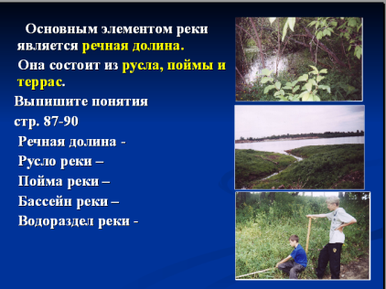
Все реки большие и малые разделяются на категории (Слайд 14)
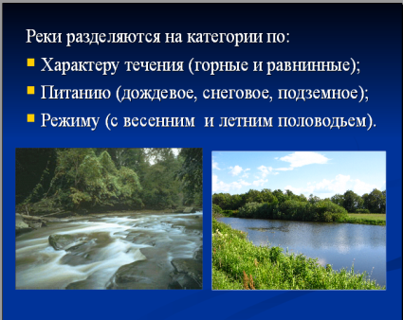
читают стр. 90-92
(муз.заставка «Чье имя носит Волга»)
Воды суши выполняют очень выжные функции: подземные воды регулируют уровень воды в реках и озерах, используются для питьевого водоснабжения, для орошения полей. Реки сравниваются с кровеносной системой планеты. Но наши безмолвные друзья могут болеть. (Слайд 15)
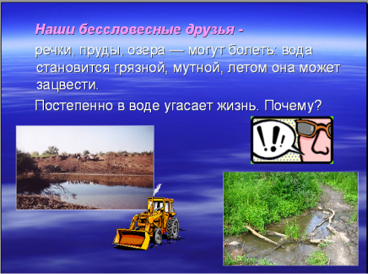
Причины болезней является человек. Человек устраивает несанкционированные свалки на берегах рек и озер, моет автомобили и т.п.
(Слайд 16)
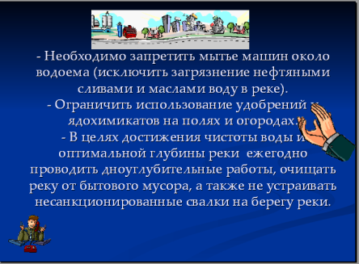
4. Итог урока
5. Домашнее задание п. 29-30, используя план описания реки описать Волгу (план описания реки выдается на руки)
(Слайд17)
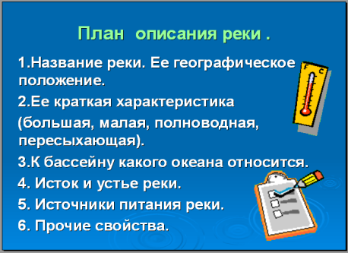

План описания реки
1.Название реки. Ее географическое положение.
2.Ее краткая характеристика
(большая, малая, полноводная, пересыхающая).
3.К бассейну какого океана относится.
4.Исток и устье реки.
5.Источники питания реки.
6.Прочие свойства.

Список литературы

- Герасимова Т.П., Неклюкова Н.П.. Начальный курс географии. 6 класс – М.: Дрофа, 2007.
- География: Справочные материалы: Книга для учащихся среднего и старшего возраста/ Берлянт А.М., Дронов В.П., Душина И.В.и др.; Под редакцией Максаковского В.П. - М.: Просвещение, 1989.
- Мультимедийная программа: География 6-10 класс.
- http://ru/wikipedia/wiki/

